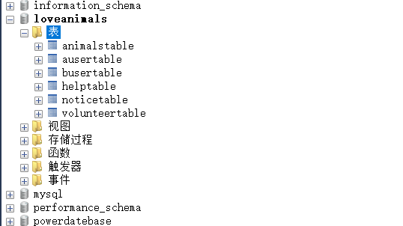
数据库
数据库目前有六张表
（1）Animalstable:
描述动物情况的表
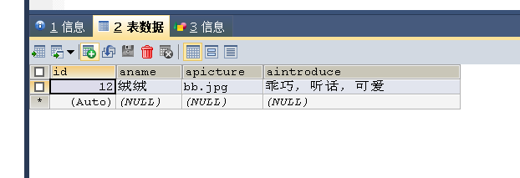

（2）Ausertable
管理员的相关信息
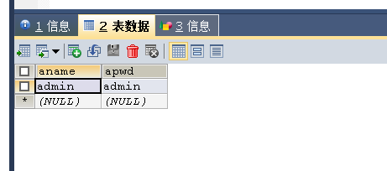
（3）Busertable
用户相关信息
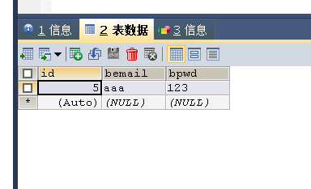
（4）Helptable
救助申请表的内容
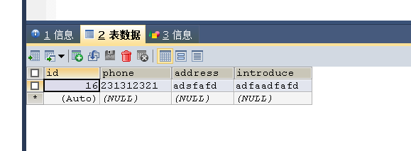
（5）Niticetable
公告
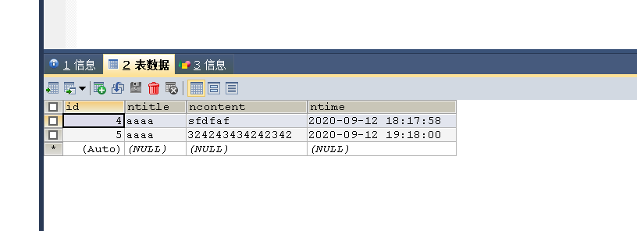
（6）Volunteertable
志愿者申请表的内容
